A B&R apoia OMAC na feira de Packology da UCIMA
Demo impressiona no show de embalagens na Itália
O OMAC, a Organização para Automação e Controle de Máquinas, continua a ganhar apoiantes não só na Europa, mas também em mercados em desenvolvimento como a Índia, onde a demonstração OMAC bem-viajada da Nestlé aparecerá em nada menos que três feiras este ano. A organização tem suas raízes entre as multinacionais dos EUA.
Então, o que isso tem a ver com a B&R? E por que a B&R enviou os principais gerentes de negócios de máquinas de embalagem da Itália, Alemanha e América do Norte à Feira Packology organizada pela UCIMA (Associação Italiana de Fabricantes de Máquinas de Embalagem) em Rimini, na Itália, para suportar a presença do DEMO OMAC lá?
Um dos motivos é definitivamente o ambiente global no qual os fabricantes de embalagens consumidor (CPGs) operam, bem como os fornecedores de maquinaria e automação de embalagens que devem oferecer suporte internacional. Os CPG globais são os principais clientes dos construtores de máquinas europeus, tornando-os extremamente importantes para a B&R também. É por isso que a empresa criou uma equipe de Global Packaging Solutions que oferece suporte na Europa, nas Américas, na região Ásia-Pacífico, China e Índia.
As apostas são mais altas do que nunca para as multinacionais, que precisam levar seus padrões internacionais para eles em mercados emergentes - ou enfrentar o caos em termos de operação e manutenção da linha de embalagem. "A OMAC é a melhor coisa que pode acontecer aos construtores de máquinas europeus", explica Maurizio Tarozzi, gerente de tecnologia global do grupo de embalagens da B&R e representante do comitê de associação da UCIMA. "Nós gostamos de dizer que o compartilhamento está ganhando e, ao apoiar a adoção global de padrões fundamentais de IEC e ISA, juntamente com as melhores práticas desenvolvidas pelos grupos de trabalho da OMAC, todos compartilhamos formas comuns de comunicação no mundo das máquinas".
"Nós abraçamos a oportunidade de ajudar a estabelecer esses padrões e mostrar aos nossos clientes os benefícios de adotá-los", continua Tarozzi. "Isso lhes dá mais liberdade de escolha ao mesmo tempo em que atende as necessidades das Nestlés do mundo". As empresas afiliadas à OMAC incluem o consórcio SESAM na Escandinávia, com membros como Arla Foods, bem como Bosch Packaging Technologies, MillerCoors, PepsiCo, Procter & Gamble, Pro Mach e, claro, B&R.
Em junho, a OMAC trouxe sua unidade de demonstração de interoperabilidade para a feira Packology em Rimini, Itália. A UCIMA convidou o grupo de padrões a trazer a unidade de demonstração, que foi apresentada ao público pela Nestlé no PACK EXPO 2012. Os visitantes da Packology receberam uma visita guiada pelo presidente da OMAC, Dr. Bryan Griffen, da Nestlé, que explicou como quatro fornecedores de automação, incluindo a B&R, implementaram o PackML para coordenar quatro módulos de máquinas via Ethernet. A demo possui um módulo de armazenamento e alimentação, um módulo de visão, um módulo de apresentação e um módulo de orientação com um robô controlado pela B&R.
O estande atraiu uma série de construtores de máquinas e embaladores interessados na organização, a gama completa de padrões internacionais sendo agregados pelo Comitê PackSpec em uma especificação universal de requisitos do usuário (uURS) para serem concluídas ainda este ano. Em vez de especificações inconsistentes que denominam componentes individuais que tendem a se tornar obsoletos em pouco tempo, o PackSpec fornecerá um URS baseado em funcionalidades e padrões que salvará todo o tempo e dinheiro.
Para obter informações sobre a associação ou para saber mais sobre as atividades da OMAC, visite:
- www.omac.org

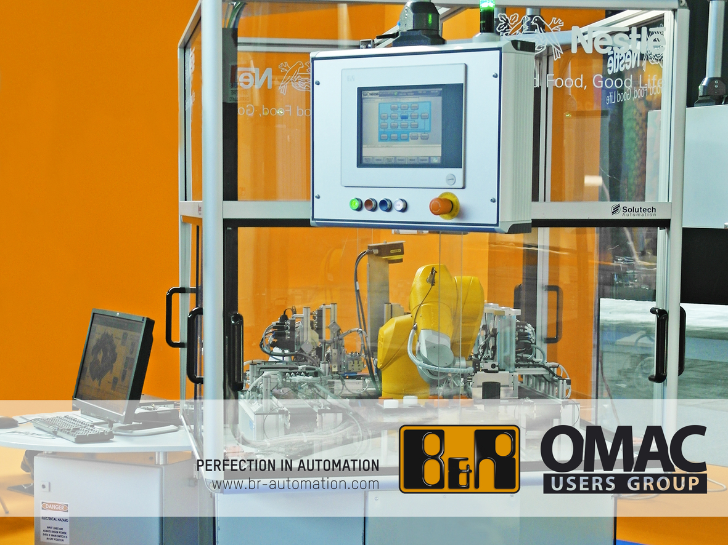
A demonstração de OMAC bem-viajada da Nestlé aparecerá em inúmeras exposições este ano, incluindo a feira Packology em Rimini.

Sobre a B&R
A B&R é uma empresa de automação inovadora com sede na Áustria e escritórios em todo o mundo. Como líder global em automação industrial, a B&R combina tecnologia de ponta com engenharia avançada para fornecer aos clientes em praticamente todas as indústrias soluções completas para automação de máquinas e fábricas, controle de movimento, IHM e tecnologia de segurança integrada. Com padrões de comunicação de fieldbus industriais como POWERLINK e openSAFETY, bem como o poderoso ambiente de desenvolvimento de software do Automation Studio, a B&R está constantemente redefinindo o futuro da engenharia de automação. O espírito inovador que mantém a B&R na vanguarda da automação industrial é impulsionado pelo compromisso de simplificar processos e superar as expectativas dos clientes.
Para mais informações, visite www.br-automation.com

